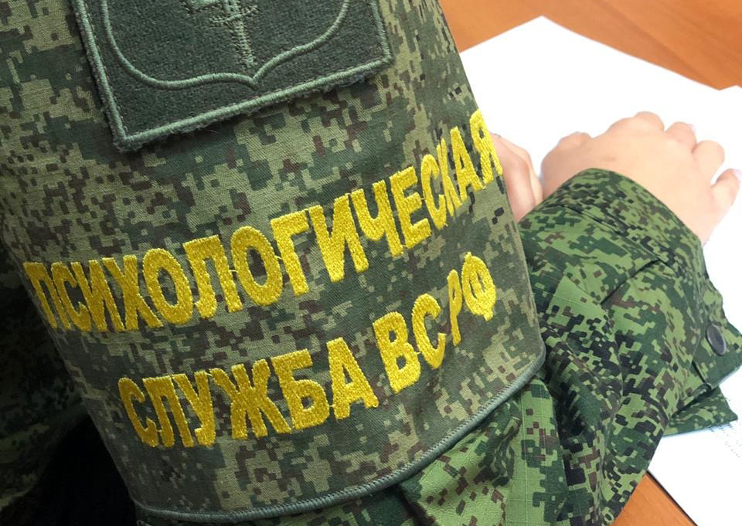
ТЕЛЕФОН ДОВЕРИЯ
ПСИХОЛОГИЧЕСКАЯ ПОМОЩЬ
Военнослужащим и членам их семей,
гражданскому персоналу
Вооружённых Сил Российской Федерации
8-800-550-67-98
РЕЖИМ РАБОТЫ КРУГЛОСУТОЧНО,
ВСЕ ЗВОНКИ БЕСПЛАТНЫЕ

